**图 书 推 荐**

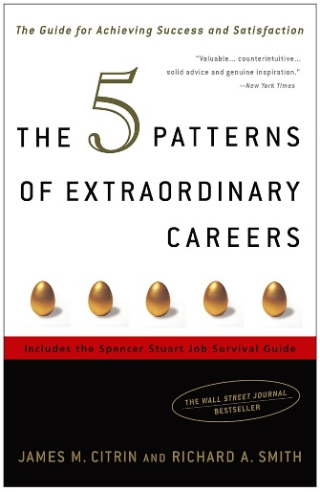**中文书名：《一生能有几次工作：5大法则, 决定你的职业生涯》**

**英文书名：THE 5 PATTERNS OF EXTRAORDINARY CAREERS: The Guide for Achieving Success and Satisfaction**

**作 者：James M. Citrin & Richard A. Smith**

**出 版 社：Crown**

**代理公司：ANA/Jessica Wu**

**页 数：288页**

**出版时间：2005年1月**

**代理地区：中国大陆、台湾**

**审读资料：电子稿**

**类 型：职场励志**

**中文简体字版曾授权，版权已回归**

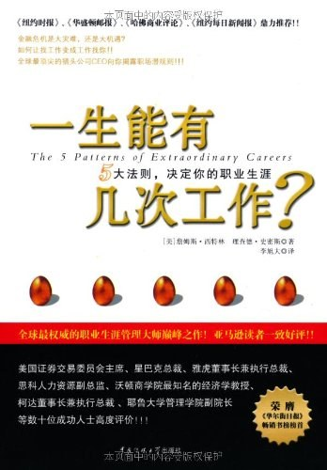**中简本出版记录**

**书 名：《一生能有几次工作：5大法则, 决定你的职业生涯》**

**作 者：詹姆斯·西特林 / 理查德·史密斯**

**出版社：北京广播学院出版社**

**出版年：2010年1月**

**页 数：232页**

**定 价：22元**

**装 帧：平装**

[一生能有几次工作 (豆瓣)](https://book.douban.com/subject/4244989/)

**内容简介：**

像广受赞誉的IBM公司前董事长兼首席执行官路易斯·郭士纳（Lou Gerstner）、参议员伊丽莎白·多尔（Elizabeth Dole）、雅虎（Yahoo!）首席运营官丹·罗森斯维格（Dan Rosensweig）以及音乐电视网（MTV）董事长兼首席执行官汤姆·弗雷斯顿（Tom Freston）这样的人物，他们的职业生涯有何不同之处？

为何他们能攀至巅峰，大放异彩，拥有非凡的职业生涯，而其他同样才华横溢的人却从未发挥出自己的潜能或实现自己的抱负？

来自全球最具影响力的猎头公司史宾沙（Spencer Stuart）的詹姆斯·西特林（James M. Citrin）和理查德·史密斯（Richard A. Smith）开始探索这个问题。基于深入的原创研究，他们的成果无疑将成为任何渴望使自己的职业生涯更加有价值、令人满意之人的最宝贵、最实用的指南。

就像天气系统和金融市场一样，职业生涯亦遵循某种模式。通过研究与广泛的经验积累，西特林和史密斯发现，那些有着非凡职业生涯的人都遵循五条简单却强有力的规律，这些规律可被每个人掌握并应用。这些人：

* 洞察自我价值，将知识与经验转化为行动，在职业生涯的每个阶段提升个人价值
* 践行仁慈领导力，不以猛冲为上位手段，而是被他人敬佩推动至高位
* 解决经验悖论，即没有经验就找不到工作和没有工作就得不到经验的两难困境
* 利用绩效的20/80法则，超越自己的职责定义，提出突破性的想法，创造意想不到的影响，从而与众不同
* 不要对自己的职业生涯进行微观管理，而要宏观调控，专注于自己最擅长、最热爱的事情，并与自己欣赏和尊重的人共事

没有人会替你管理职业生涯。但是，有了西特林和史密斯作为引路人，你将能够理解成功的根本原因，并付诸行动。史宾沙公司在过去十年中帮助《财富》1000强企业的首席执行官进行了60%以上的人才挖掘工作，还有什么比它更适合为你提供战略性职业建议呢？

**作者简介：**

**詹姆斯·西特林（James M. Citrin）**，美国职业生涯管理之父、欧盟及墨西哥政府经济顾问，曾任全球最顶尖的猎头公司史宾沙（Spencer Stuart）的首席执行官，是该公司全球董事会的成员。詹姆斯·西特林1981年毕业于瓦萨大学，获得学士学位，1986年以优异的成绩毕业于哈佛商学院，获得了MBA学位，现为哈佛商学院俱乐部的成员。西特林此前还在《读者文摘》协会担任计划部主任，在麦肯锡公司的美国及法国的分部担任高级经理，在摩根集团担任财务分析师，同时还是高盛公司的资深合伙人。他现在的主要工作是为全球500强企业物色最顶级的首席执行官、总裁和董事会成员。主要合作客户有雅虎公司、美国在线公司、摩托罗拉公司、柯达公司、企鹅出版集团等。

**理查德·史密斯（Richard A. Smith）**，美国知名的财经类作家、企业界思想领袖、商业与社会企业家。目前在一家世界50强公司担任执行总裁，该公司为寻求战略合作而汇聚了世界上最具影响力的总裁。曾任斯宾塞·斯图亚特公司高级顾问，是该公司最年轻的董事会成员。史密斯曾在总部设于芝加哥的管理顾问服务供应商Diamond Cluster International（DTPI）公司担任高层领导职务，并在电子数据系统（EDS）公司设于美国、中欧及东欧的分公司担任战略与商业开发部门的领导职务。他还是21世纪亚特兰大公司（21st Century Atlanta）的创立者。

**《一生能有几次工作：5大法则, 决定你的职业生涯》**

媒体及名人推荐

序言：同学为何不同命？

第一章 了解你的潜力价值和经验价值

你的工作“比”的是什么？

你的价值有多少？

在潜力袋被掏空前，装满经验袋

为何有的人飞黄腾达，有的人却走下坡路？

潜能型升迁与经验型升迁

忠诚是加分，还是减分？

掌握职业生涯的3个阶段

走对第一步

迈克尔·瑞尼的潜力价值

善用经验价值创造挖角机会

化潜能为动能的雅虎首席运营官——丹·罗森斯维格

成为炙手可热的中年人

屡创职业巅峰的李维特

集合一切经验创造你的价值

第二章 乐于助人，创造双赢

学会让其他人表演

借他人之手成功

寻找不如创造

与何种老板共事？

加强板凳深度

凯勒赫的双赢领导

吸引最优秀的人才，发掘他们的潜力

带领、跟随、授权的哲学

培养愿意为你冲锋陷阵的人才

第三章 克服授权的困境

掌握关键经验，成就卓越人生

认识职业生涯的巨变

是大难题，还是大机遇？

善用直接授权和暗示授权

太多主动、太少授权的危险

当“不”并非真“不”

获得授权的8大方法

成功的信心来自克服困境

将暗示授权转化为直接授权

站在最佳的战斗位置

第四章 善用20/80法则表现自我

赢得重要的比赛

做“多”不如做“精”

超额完成任务会使你的收益减少

射击前做好万全准备

卷起裤管，亲身体验

整理你的既定目标

PPT使人瘫痪

瞄准最具价值的工作

边缘不是坏事

改变别人对你的期望

用正确的语言降低风险

成为人脉达人

化繁为简，由难变易

让别人了解你想要什么

利用20/80法则进入高层

第五章 找到适合的工作

让长处与热情交会

别让你的职业阶梯靠错墙

从头做起，只能买一杯咖啡

同时极大化职业三角

累积薪酬潜力

以棋手的眼光管理职业生涯

成功就是创造选择

职业选择的价值

注意职业信号灯

与你喜欢和尊敬的人共事

因梦想而伟大的星巴克创建人

你可以找到喜欢的工作

成功企业的模式

打破假设

关键的假设

第一个需求：创造一种成功文化

第二个需求：评估和奖励业绩

第三个需求：缩小差距

有效评估的标志

结束语

结论：挥动人生的斧头

附录：职场生存指南

第一阶段：制订计划

第二阶段：采取行动

第三阶段：为新下作做好准备

第四阶段：到任新职，好的开始是成功的一半

致谢

**感谢您的阅读！**

**请将反馈信息发至：版权负责人**

**Email**：[**Rights@nurnberg.com.cn**](mailto:Rights@nurnberg.com.cn)

安德鲁·纳伯格联合国际有限公司北京代表处

北京市海淀区中关村大街甲59号中国人民大学文化大厦1705室, 邮编：100872

电话：010-82504106, 传真：010-82504200

公司网址：[http://www.nurnberg.com.cn](http://www.nurnberg.com.cn/)

书目下载：<http://www.nurnberg.com.cn/booklist_zh/list.aspx>

书讯浏览：<http://www.nurnberg.com.cn/book/book.aspx>

视频推荐：<http://www.nurnberg.com.cn/video/video.aspx>

豆瓣小站：<http://site.douban.com/110577/>

新浪微博：[安德鲁纳伯格公司的微博_微博 (weibo.com)](https://weibo.com/1877653117/profile?topnav=1&wvr=6)

微信订阅号：ANABJ2002

